请在此填写项目名称  
（项目资助号：XXXXXXX）

附件4

一、项目负责人：XXX

二、起止年限：XXXX.XX-XXXX.XX

三、交叉一级学科名称：XX学、XX学、XX工程

四、项目简介：

以长春一汽集团120kg点焊机器人为研究对象，将试验模态分析技术与动力学/控制建模方法相结合，对结构/控制耦合特性这种边界问题从两方面进行互补处理，得出了动态下机器人的结构/控制耦合特性参数－广义刚度系数和广义阻尼系数，为机械系统参数辨识提供了一种有效的技术方法；进一步应用有限元分析软件和有限段方法对系统作了模态分析，验证了所建模型的正确性，同时指出了样机结构的薄弱环节，提出了机器人结构设计的改进方案。这项研究对提高现代机械设计水平和改善机械系统的动态性能均有理论指导意义。

五、主要研究进展及创新点：

1.针对具有典型的动力学/控制综合特性的机械系统——长春一汽集团120kg点焊机器人（见图1）为研究对象，建立了机械系统的动力学/控制综合模型；采用试验模态分析技术，应用B&K3560动态信号采集和分析系统以及B&K7750（STAR V5.23.32）模态分析软件进行深入的研究分析（见图2），得出了动态下机器人结构/控制耦合特性参数—广义刚度系数和广义阻尼系数；

2.根据这些辨识参数，应用有限元方法和有限段方法对系统动力学模型进行了仿真和参数修正，×××××××××××××××××，找出了样机结构设计的薄弱环节，并将改进的设计方案应用于样机的仿真模型，进一步根据动力学/控制综合模型定量地计算出了系统改进后的动态特性参数；最后提出了机器人结构设计的改进方案。研究结果指出，机器人各构件的质量和刚度的合理分布对机器人动态性能的影响至关重要。

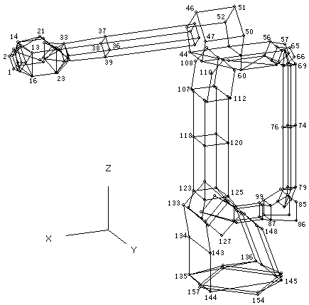

图1XXXXXXXXXXXX

图2XXXXXXXXXXXX

六、主要研究成果：

1.以第一作者/通讯作者发表论文……，其中一区论文X篇；二区论文X篇；

2.依托本项目，项目负责人成功申请XXX项目X项，XXX项目X项；

3.申请及授权国际国内专利情况；

4.培养博士研究生X人、硕士研究生X人

5.其他。

（限1页）